第四章 資訊融入台語教學

大漢技術學院資訊管理系助理教授 楊允言
中山醫學大學台語系兼任教師 林俊育

本章重點
資訊融入教學，就是教師kā資訊科技ê技術，運用tī教學活動頂面。欲kā資訊融入台語教學，需要了解資訊科技ê相關技術以外，mā有需要了解tsia ê技術，是m̄是有支援台語文。
本章先介紹羅馬字kap漢字，了後介紹台語文ê輸入法kap文書處理，第二節介紹線頂ê台語文教學資源，第三節介紹台語多媒體教材製作，第四節針對台語文處理相關教學應用提出一寡討論。
- 台語羅馬字kap漢字電腦文書處理
- 台語羅馬字文書處理
  - 台語羅馬字簡史
台語羅馬字，siōng早ê名稱是「白話字」，這个稱呼用來kah tng當時tī台灣流通ê「孔子字」（書寫文言ê漢詩、漢文）kah「唐人字」（書寫華語白話文）做區別，並且明白指出是hit-tsūn唯一書寫台語口語ê文字。Hit-tsūn主要是基督教、天主教tih使用，所以mā叫做「教會羅馬字」。
台語羅馬字siōng早ê文獻，是麥都思(Medhurst) tī 1832年編ê《福建方言字典》。台語羅馬字經過幾pái小修改，m̄-koh基本上互相lóng相通。 1885年台灣發行第一份報紙《台灣府城教會報》 tō是用台語羅馬字書寫。台語羅馬字ê文獻mā足濟，1913年，甘為霖(William Campbell)真驕傲講，in用南台灣ê腔口，出版至少700,357頁ê台語羅馬字書刊；戰後台語羅馬字書刊猶原繼續出刊，高峰tī 1950、1960年代， soah因為政治力ê tshap手，致到tī 1970年代急速衰微，tō tī 1969年，《台灣教會公報》hō͘執政當局全面禁止使用台語羅馬字，致到1970年改做華文版。
台灣語文學會tī 1991年成立。學會下面設音標小組，根據社會性、好寫、歷史文獻、好認、符號普遍性、好處理、音讀普遍性、好注音等八个標準對現有ê台語拼音符號做評比，結果台語羅馬字ê分數siōng kuân。M̄-koh in認為台語羅馬字tī電腦上無方便使用，經過幾pái ê討論了後定案，號名「台灣語言音標方案」（Taiwan Language Phonetic Alphabet），簡稱TLPA。TLPA雖然the̍h台語羅馬字來修改，m̄-koh kap台語羅馬字符號並無衝突，主要差別是：聲調用數字上標表示、介音“o”改做“u”、“eng/ek”改做“ing/ik”、 鼻音“ⁿ”改做“nn”、後元音“o͘”改做“oo”、“ch/chh”改做“ts/tsh”。1994年教育部召開「鄉土語言輔助教材大綱專案小組」會議，將TLPA ê “ts/tsh”改做“c/ch”。
2002年，鄉土語言教育正式納入國校課程了後，除了頂面兩種羅馬字系統，mā有教材採用台語通用拼音。所以主要使用ê羅馬字系統是這三款。當然，實際上ê羅馬字系統koh-khah儕。
羅馬字系統無一致，造成教學上ê一寡困擾。教育部國語推行委員會開始做整合ê空課，這三款拼音系統攏有考慮，總是台語通用ê差異khah大，khah oh整合。後來tī 2006年10月，教育部公告「台灣閩南語羅馬字拼音方案」，簡稱台羅。觀念上，台羅會當kā看做是白話字kap TLPA ê綜合體。
台語羅馬字tī資訊處理上，主要ê問題是聲調符號ê部份，白話字ê使用者，tī這部份相對開khah濟時間teh處理，包括愛向Unicode工作會議提案申請kā白話字特別使用著ê符號加入Unicode，這項空課tī 2004年完成。
後壁所講ê台語羅馬字，是指台羅，m̄-koh資訊處理ê部份kap白話字khah相關，所以會引用白話字ê一寡成果。
  - Unicode編碼ê台語羅馬字kap字型
Unicode協會（Unicode Consortium）是一个國際性ê組織，負責整理世界上各語言所使用ê文字，利益各種文字tī電腦頂面ê使用kap交換。設使咱所使用ê文字無tī Unicode字元集內底，咱會當向Unicode ê工作會議申請，in會定期開會，若是通過tō thang加入。M̄-koh，in ê政策是，假使這个符號會當用兩个抑是以上現有ê Unicode符號去鬥出來，tō buē通過申請案。所以咱使用台語羅馬字，需要注意ê是帶聲調符號ê字母。白話字ê “o͘”，“o” ê正爿頂懸彼點，是2004年Unicode工作會議才通過ê，台羅2006年公告，基本上並無拄著這个問題。
下面列出台語羅馬字帶聲調符號ê字母佮伊ê Unicode編碼。Uì這个表thang看出，有一寡字母一定愛用兩个Unicode字元來鬥，kan-na一个Unicode字元tō會當表示ê，攏有兩種編碼方式。台語羅馬字所使用著ê符號，分散tī幾lō區，包括基本拉丁文(0020-007F, English)、拉丁1 (00A0-00FF, French, Germany)、拉丁擴充A(0100-017F: Latvian, Romanian, Polish, Lithuanian, Croatian, Esperanto, Maltese, Irish, Czech)、拉丁擴充B(0180-0233: Zulu, Pan-Nigerian, Zhuang, Acrican, Ewe, Pinyin)、拉丁擴充補充(1EF0-1EF9: Livonian, Vietnamese) kap會當kap其他字母鬥ê聲調符號(0300-306F)。這表示台語羅馬字m̄是世界上主流ê文字，無受著尊重。
表 4-1 台語羅馬字ê Unicode編碼
TL |  | Unicode | 2 Unicode | TL |  | Unicode | 2 Unicode
á | a2 | 00E1 | 0061+0301 | Á | A2 | 00C1 | 0041+0301
à | a3 | 00E0 | 0061+0300 | À | A3 | 00C0 | 0041+0300
â | a5 | 00E2 | 0061+0302 | Â | A5 | 00C2 | 0041+0302
ǎ | a6 | 01CE | 0061+030C | Ǎ | A6 | 01CD | 0041+030C
ā | a7 | 0101 | 0061+0304 | Ā | A7 | 0100 | 0041+0304
a̍ | a8 |  | 0061+030D | A̍ | A8 |  | 0041+030D
a̋ | a9 |  | 0061+030B | A̋ | A9 |  | 0041+030B
é | e2 | 00E9 | 0065+0301 | É | E2 | 00C9 | 0045+0301
è | e3 | 00E8 | 0065+0300 | È | E3 | 00C8 | 0045+0300
ê | e5 | 00EA | 0065+0302 | Ê | E5 | 00CA | 0045+0302
ě | e6 | 011B | 0065+030C | Ě | E6 | 011A | 0045+030C
ē | e7 | 0103 | 0065+0304 | Ē | E7 | 0102 | 0045+0304
e̍ | e8 |  | 0065+030D | E̍ | E8 |  | 0045+030D
e̋ | e9 |  | 0065+030B | E̋ | E9 |  | 0045+030B
í | i2 | 00ED | 0069+0301 | Í | I2 | 00CD | 0049+0301
ì | i3 | 00EC | 0069+0300 | Ì | I3 | 00CC | 0049+0300
î | i5 | 00EE | 0069+0302 | Î | I5 | 00CE | 0049+0302
ǐ | i6 | 01D0 | 0069+030C | Ǐ | I6 | 01CF | 0049+030C
ī | i7 | 012B | 0069+0304 | Ī | I7 | 012A | 0049+0304
i̍ | i8 |  | 0069+030D | I̍ | I8 |  | 0049+030D
i̋ | i9 |  | 0069+030B | I̋ | I9 |  | 0049+030B
ḿ | m2 | 1E3F | 006D+0301 | Ḿ | M2 | 1E3E | 004D+0301
m̀ | m3 |  | 006D+0300 | M̀ | M3 |  | 004D+0300
m̂ | m5 |  | 006D+0302 | M̂ | M5 |  | 004D+0302
m̌ | m6 |  | 006D+030C | M̌ | M6 |  | 004D+030C
m̄ | m7 |  | 006D+0304 | M̄ | M7 |  | 004D+0304
m̍ | m8 |  | 006D+030D | M̍ | M8 |  | 004D+030D
m̋ | m9 |  | 006D+030B | M̋ | M9 |  | 004D+030B
ń | n2 | 0144 | 006E+0302 | Ń | N2 | 0143 | 004E+0301
ǹ | n3 | 01F9 | 006E+0300 | Ǹ | N3 | 01F8 | 004E+0300
n̂ | n5 |  | 006E+0302 | N̂ | N5 |  | 004E+0302
ň | n6 | 0148 | 006E+030C | Ň | N6 | 0147 | 004E+030C
n̄ | n7 |  | 006E+0304 | N̄ | N7 |  | 004E+0304
n̍ | n8 |  | 006E+030D | N̍ | N8 |  | 004E+030D
n̋ | n9 |  | 006E+030B | N̋ | N9 |  | 004E+030B
ó | o2 | 00F3 | 006F+0301 | Ó | O2 | 00D3 | 004F+0301
ò | o3 | 00F2 | 006F+0300 | Ò | O3 | 00D2 | 004F+0300
ô | o5 | 00F4 | 006F+0302 | Ô | O5 | 00D4 | 004F+0302
ǒ | o6 | 01D2 | 006F+030C | Ǒ | O6 | 01D1 | 004F+030C
ō | o7 | 014D | 006F+0304 | Ō | O7 | 014C | 004F+0304
o̍ | o8 |  | 006F+030D | O̍ | O8 |  | 004F+030D
ő | o9 | 0151 | 006F+030B | Ő | O9 | 0150 | 004F+030B
ú | u2 | 00FA | 0075+0301 | Ú | U2 | 00DA | 0055+0301
ù | u3 | 00F9 | 0075+0300 | Ù | U3 | 00D9 | 0055+0300
û | u5 | 00FB | 0075+0302 | Û | U5 | 00DB | 0055+0302
ǔ | u6 | 01D4 | 0075+030C | Ǔ | U6 | 01D3 | 0055+030C
ū | u7 | 016B | 0075+0304 | Ū | U7 | 016A | 0055+0304
u̍ | u8 |  | 0075+030D | U̍ | U8 |  | 0055+030D
ű | u9 | 0171 | 0075+030B | Ű | U9 | 0170 | 0055+030B
目前現有ê羅馬字字型，並無完全支援Unicode kā兩字鬥做一字這个功能，所以若beh輸入台語羅馬字，需要另外安裝字型，tsia ê字型包括Taigi Unicode、Doulos SIL、Gentium、Charis SIL kap DejaVu，lóng是免費ê。
  - 信望愛台語文輸入法安裝
台語文輸入法有真濟套，tī tsia欲介紹信望愛台語文輸入法，下面所講起ê羅馬字輸入kap台語漢字輸入，攏會使利用這套免費ê輸入法。
這套輸入法是tī Microsoft® Windows XP® SP 2 抑是 Windows® Vista® 以上ê版本頂面運作，需要先裝Taigi Unicode字型抑是Charis SIL、Doulos SIL、DéjàVu等有支援Unicode ê字型。
安裝包拍開了後，有可能愛透過網路lia̍h微軟 “.NET Framework 2.0” 套件，安裝包會自動lia̍h來安裝。請照指示點選「下一步(Next)」就會完成安裝。
安裝成功了後，語言列中文(CH)內面就會出現 "FHL TaigiIME" ê輸入法hōo使用者選用。
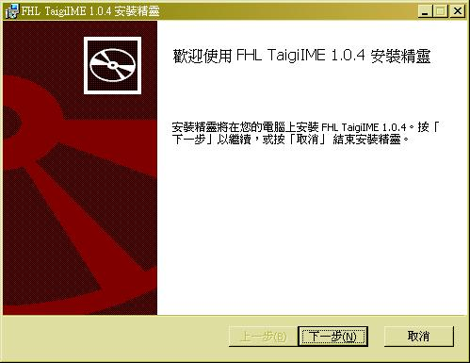
圖 4 - 信望愛台語文輸入法安裝畫面

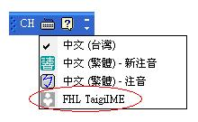
圖 4 - 語言列
因為Windows作業系統ê限制，FHL TaigiIME hông當做「繁體中文」輸入法ê其中一支。請切換到繁體中文語系了後（語言列顯示“CH”），用Ctrl+Shift切換做FHL TaigiIME輸入法。
圖 4 - 信望愛台語文輸入法工具列
Tī工具列頂面，預設ê輸入法是「漢羅輸入法(Hàn-Lô)」。若點漢羅輸入法就會出現全羅輸入法。
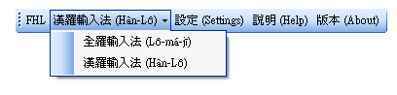
圖 4 - 信望愛台語文輸入法工具列ê輸入法設定
漢羅輸入法掛tī「繁體中文」下面，若是beh使用全羅輸入法，tio̍h點選「NL荷蘭文」，án-ne所有拍出來ê羅馬字lóng會正確。
羅馬字ê輸出款式 (Lô-má-jī output style) 會使選擇「台羅」抑是「白話字」輸入法。預設是「台羅」，若欲愛白話字，請入去 [設定] 選項做選擇。
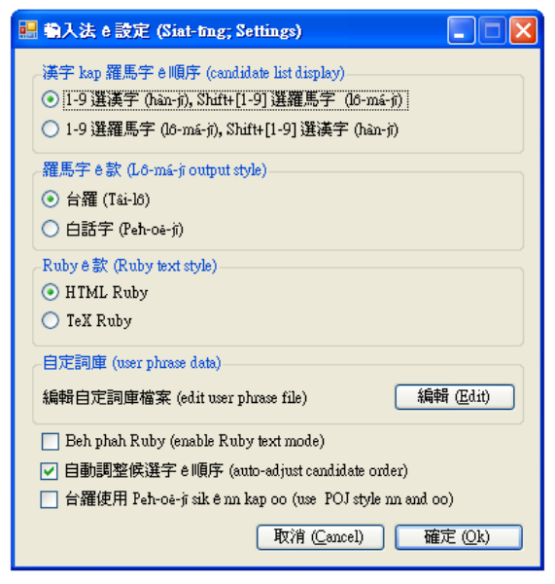
圖 4 - 信望愛台語文輸入法工具列ê「設定」
  - 台語羅馬字輸入
因為齒盤(keyboard)頂面並無帶調符ê字母，所以若欲輸入台語羅馬字，需要輸入法ê幫贊。
使用者會當透過網路去掠免費ê「信望愛台語文輸入法」，這个輸入法支援Windows作業系統。可比講，輸入“a3” thang得著“à”，“a9” thang得著“a̋”，“ak8” thang得著“a̍k”。
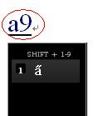 |  | 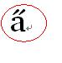
圖 4 - 利用信望愛台語文輸入法輸入台羅ê例
台語信望愛網站mā有提供「台語Unicode轉碼工具」， 使用者輸入數字聲調，系統自動kā轉換做調符，這个功能愛直接tī線頂使用。
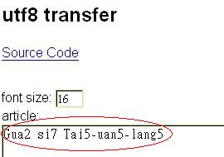 |  | 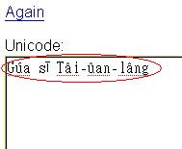
圖 4 - 利用台語Unicode轉碼工具
Mā有人開發Firefox瀏覽器ê附加元件Transliterator，提供多國語言ê輸入功能，包括台語，m̄-koh kan-na支援白話字。這个元件會當提供使用者tī Firefox瀏覽器輸入台語羅馬字，那拍那轉換。
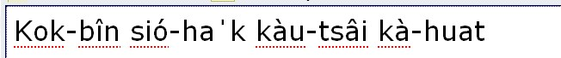
圖 4 - 利用Transliterator元件tī Firefox瀏覽器輸入台語羅馬字寫Email ê例，親像輸入到 “bin5” ê時，會即時轉做 “bîn”

林裕凱mā開發 TaigiLMJ101， 以劉杰岳開發ê Taiwanese Package 做基礎繼續發展，會tàng 佇Windows XP kap Vista作業環境ê Word文書處理軟體下面使用。若是安裝了後，tī Word ê功能表會出現 “TaigiLMJ101”，thang做台羅kap白話字ê互相轉換。
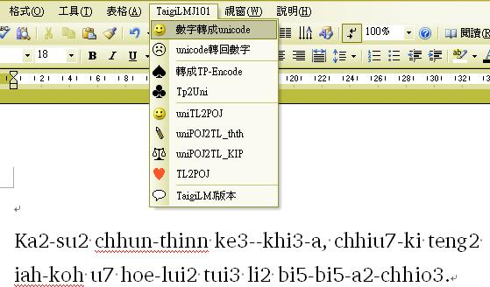 | 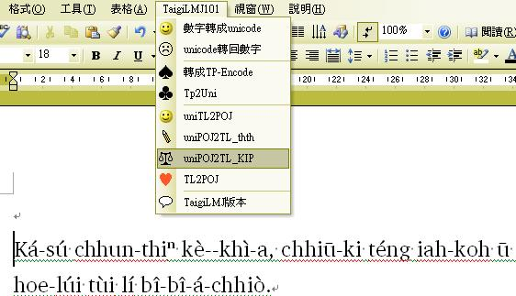
(a) Tī Word內底原來輸入白話字，以數字表示聲調。選功能表TaigiLMJ101 ê「數字轉成Unicode」 | (b) 轉Unicode了後ê結果。Koh選「UniPOJ2TL_KIP」
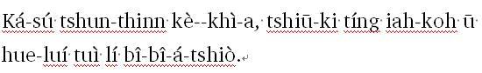
(c) 轉做台羅ê結果
圖 4 - 利用TaigiLMJ101 做羅馬字轉換ê例

- 台語漢字文書處理
  - 台語漢字簡史kap類型
根據吳守禮ê研究，台語ê漢字書寫歷史，會當對1566年算起，m̄-koh這是南管戲文，內底kan-na部份語詞用台語niâ。19世紀台灣民間流傳ê歌仔冊，是khah端的ê台語書寫。
一般來講，用漢字書寫台語，先愛面對文讀、白讀ê問題，除了這以外，漢字會當分做訓讀字、本字、借音字kap本土字四類，若是beh運用漢字來書寫台語，需要一寡練習。
  - 台語漢字輸入
台灣受華語教育，一般人對漢字拍字應該真熟手。台語漢字輸入ê部份，假使用拆字ê輸入法，親像「倉頡」抑是「嘸蝦米」，kap華語ê輸入法並無啥物精差，若是慣勢用注音來輸入華語ê人，beh用注音輸入法來輸入台語，因為仝一个漢字讀音無仝，較會混亂去。
「信望愛台語文輸入法」是方便好用ê免費輸入法軟體，使用者輸入羅馬字（單音節拍數字聲調，雙音節免拍聲調）會當輸出漢字抑是羅馬字，羅馬字會使揀選台羅抑是白話字。
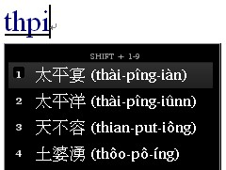 | 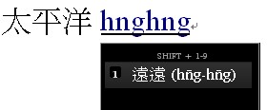 | 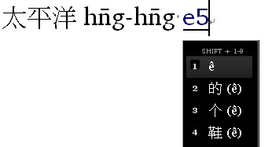
(1) 三音節ê語詞，會使kan-na輸入每一个音節ê聲母tshi̍h “2” | (2) 雙音節ê語詞，輸入ê時無需要聲調mā無需要連字符，tshi̍h “Shift-2”(揀羅馬字ê部份) | (3) 單音節ê語詞，請輸入數字聲調，tshi̍h “1”揀第一个，若欲揀第一个mā會使直接tshi̍h “SPACE”
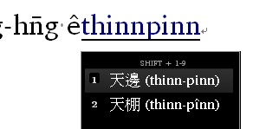 | 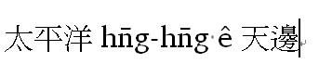
(4) tshi̍h “1” | (5) 輸出ê結果
圖 4 - 信望愛台語文輸入法ê例

  - 漢字造字輸入
漢字造字是指無tī Unicode字元集內底ê漢字。有ê輸入法有提供造字ê功能，毋過，假使用這个方式，每一个人可能有伊家己ê造字檔。文字tī電子檔案內底是用代碼表示，根據代碼，lia̍h出相對應ê字顯示出來。仝一字造字，你共khǹg tī A這个位，伊khǹg tī B這个位，A、B是代碼，當伊ê檔案hōo你，你可能看著ê是另外一个造字iah是空白。
若是用現有ê漢字ê角度來看造字，主要有三款型式，包括倒爿kap正爿鬥，親像，頂面kap下面鬥，親像，koh有外口kap內面鬥，親像。
Khiā tī資訊交換ê立場來看，造字會當避免就盡量避免。假使確實有需要，下面介紹一寡步數。
假使使用MS Word抑是kap MS Word類似ê文書處理軟體，會當處理倒爿kap正爿鬥ê造字，咱用 “in”來做例，請先輸入「亻因」兩字，了後，共「亻」選起來(反白)，選功能表ê「格式」→「字型」→「字元間距」，共「縮放比例」選33%。Koh共「因」選起來，做法共款，m̄-koh「縮放比例」選66%。按呢得著「亻因」，若是感覺兩部份離傷開，會使共兩字攏揀起來，調整「格式」→「字型」→「字元間距」ê「間距」。頂面鬥下面kap外口鬥內面ê造字就無適合這款方法。
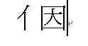 | 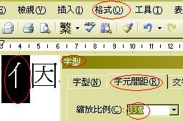 | 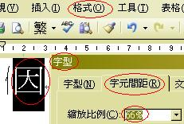
(1) 輸入「亻」kap「因」 | (2) 「亻」反白，選「格式」→「字型」→「字元間距」，「縮放比例」選33% | (3) 「因」反白，選「格式」→「字型」→「字元間距」，「縮放比例」選66%
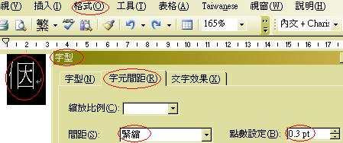 |  |  | 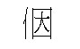
(4) 「亻因」反白，選「格式」→「字型」→「字元間距」，「間距」選「緊縮」，「點數」設 “0.3pt” 抑是根據實際情形調整 |  |  | (5) 調整後ê結果
圖 4 - 利用Word處理倒爿kap正爿鬥ê造字ê範例

較完整ê解決辦法是利用漢字欠字系統。中央研究院為著處理中國古早冊，開發漢字欠字系統，後來納入數位典藏國家型科技計畫，有一寡台語漢字會當利用這个系統揣著。這个計畫有提供線頂查詢系統，下面是用「毛火」查詢ê部份結果。
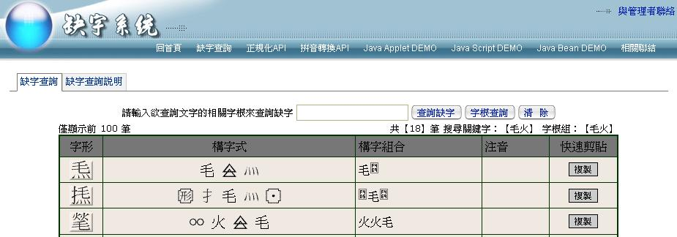
圖 4 - 數位典藏國家型科技計畫欠字系統畫面

- 網路台語資源應用kap介紹
本節beh介紹網路頂ê台語資源。Kap實體ê紙本冊相比phīng，網路資源加足利便，mā較好揣會著，尤其資訊技術ê發展真緊，網站資料更新ê速度比冊較緊。總是需要注意ê是，網站ê內容會變動，有時仔較無系統，有ê網站甚至會雄雄消失。
- 字辭典
  - 台日大辭典台語譯本
《台日大辭典》lóng總有上、下兩冊，是日本時代台灣總督府tī 1931 kap 1932年出版，小川尚義主編，有人講這是kàu tann為止siōng tsiâu-tsn̂g ê台語辭典。林俊育uì 2002年開始拍字、整理，將台文詞條改做漢羅，將日文解說翻寫做台文，tī 2005年上網。後來kap中央研究院閩客語典藏計畫合作，提供原冊頁面ê Scan圖面。這個線頂辭典有九萬外個詞條，羅馬字原來是白話字，後來mā提供台羅ê版本。
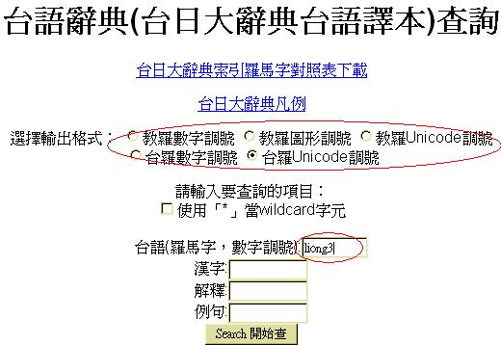 | 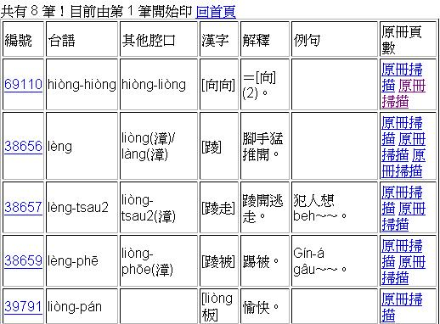
圖 4 - 台日大辭典台語譯本台語譯本查詢範例

  - 教育部臺灣閩南語常用詞辭典
這是教育部國語推行委員會編輯ê《臺灣閩南語常用詞辭典》ê網路版，2008年上網。台語詞條，華語解說，有一萬外個詞條。
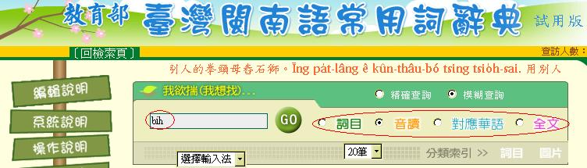
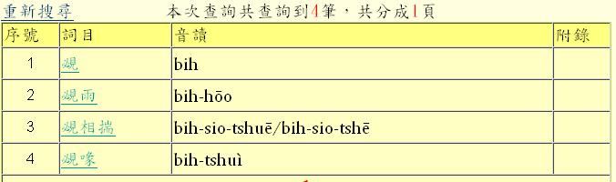
圖 4 - 育部臺灣閩南語常用詞辭典查詢範例

  - 台語華語線頂辭典
這是楊允言根據鄭良偉提供ê資料，所建立ê線頂辭典，2000年上網，台語詞條kap華語對譯，後來增補到六萬外個詞條，2007年koh共其中一萬外個詞條增加英文對譯。羅馬字是用白話字，m̄-koh mā接受台羅ê輸入，查詢ê時，羅馬字thang免拍聲調，可比用羅馬字“hue-tshia”，會當查著「花車、火車、貨車」。
這個辭典有提供小工具，thang囥tī別人ê網頁抑是Blog 邊a ê欄位。
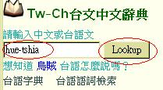 | 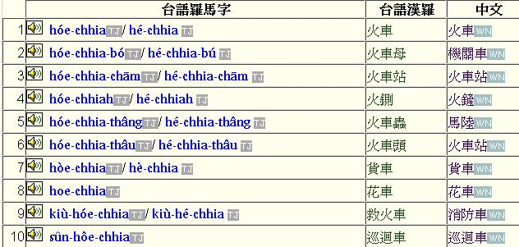
圖 4 - 台語華語線頂辭典查詢範例

  - 台語線頂字典
這是楊允言根據甘字典ê資料，所建立ê線頂字典，2003年上網，提供漢字查台語發音kap用羅馬字查漢字。羅馬字是白話字，m̄-koh共款會當接受台羅輸入。
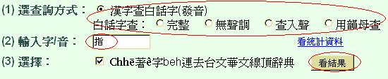 | 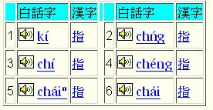
圖 4 - 台語線頂字典查詢範例

- 語料庫
用簡單ê話講，語料庫就是囥語言材料ê倉庫,而且是用電子檔案ê型式。語料庫根據無仝ê目標kap用途，koh有分幾lō款，下面並無beh介紹口語語料庫，干焦討論書面語ê語料庫。
  - 台語文語料庫
這是楊允言tī 2003年開始建立ê，收集台語文ê語料，thang做查詢抑是進一步ê應用。分做漢羅kap全羅兩種文本，羅馬字是用白話字，到目前已經有九百外萬音節ê語料。有提供語詞檢索系統，thang查詢台語語詞ê用法。
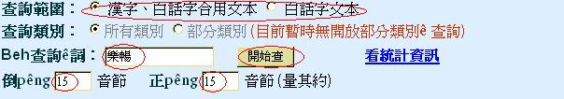
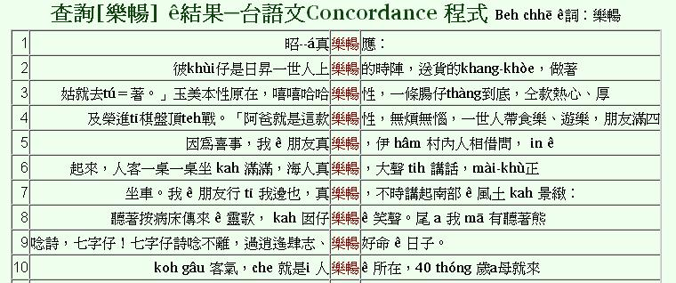
圖 4 - 台語文語詞檢索系統查詢範例
  - 台語線頂百科全書Holopedia
Holopedia ùi 2003年開始建立，2004年加入Wikipedia，thang kap世界其他語言版本互相交流。使用白話字。台語線頂百科全書是開放ê平台，任何人只要申請戶頭，就會當隨時入去增加抑是修改詞條。到2009年10月已經有六千外篇詞條，繼續the增加。會當用詞條kap全文查詢。
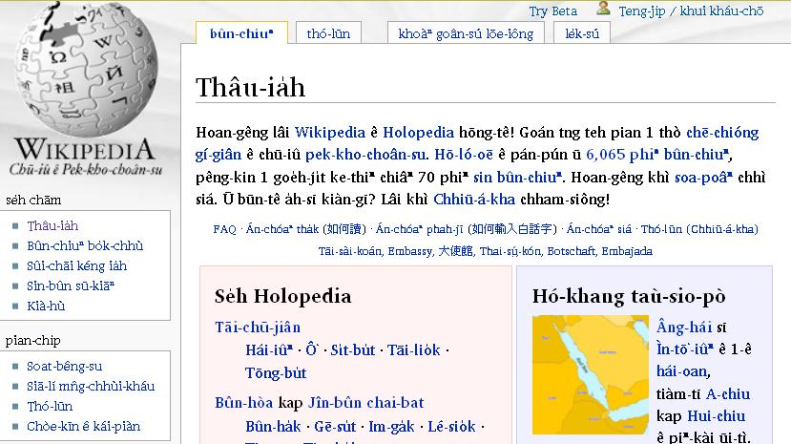
圖 4 - 台語線頂百科全書
  - 台語文數位典藏資料庫
這是國立台灣文學館ê計畫成果，楊允言主持，2006年上網，有兩千外篇文學作品，攏總258萬外音節ê羅馬字、漢羅對照文本，羅馬字是用白話字，包括小說、散文、歌詩、劇本，作品ê年代ùi 1880年代到2000年代。有提供查詢功能，用年代、作者、篇名、全文查詢，線頂看文章ê時，mā會當聽語音合成ê聲音。
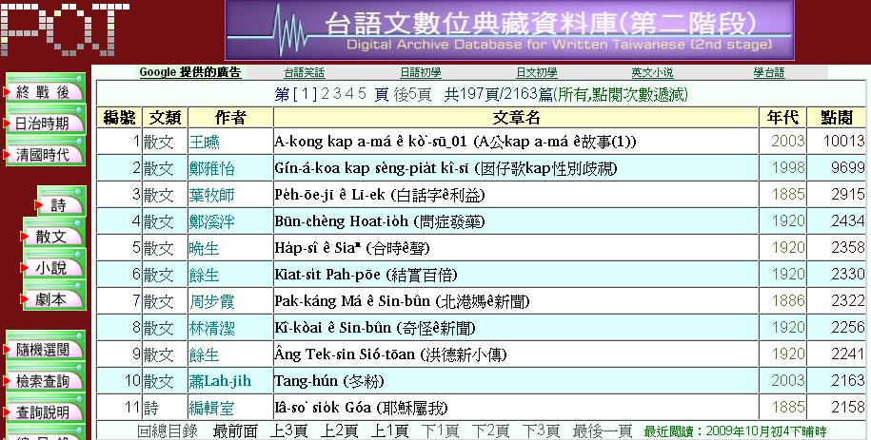
圖 4 - 台語文數位典藏資料庫
  - 台灣民間文學館
這是文建會ê計畫成果，2008年上網，羅鳳珠主持，共過去十幾冬來各縣市民間文學採集ê資料上網，台語ê部份用漢羅，羅馬字是TLPA，有400萬音節左右ê文本(內容kap註解)，漢字造字採用中研院ê漢字欠字系統。有提供查詢功能，閣有提供文學地理資訊系統。

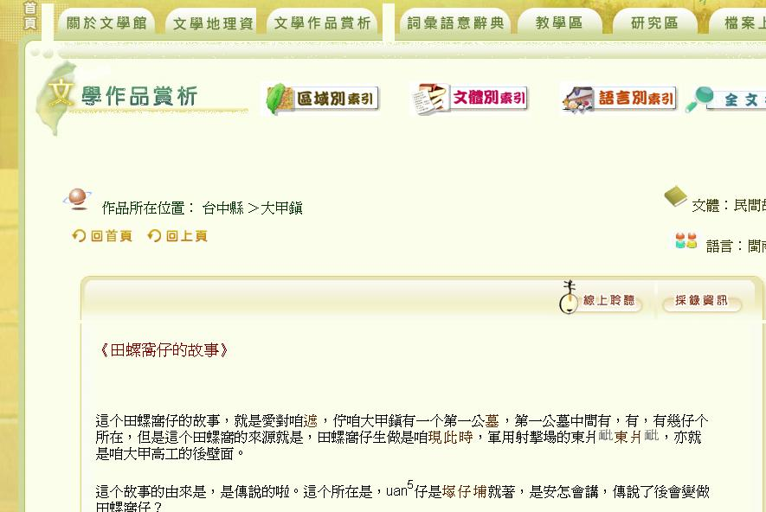
圖 4 - 台灣民間文學館

  - 台灣白話字文獻館
這是數位典藏國家型計畫公開徵選計畫之一，師大台文所執行，李勤岸主持，主要針對《台灣教會公報》做scan、拍字整理，uì 2007年開始執行，目前繼續tih執行，網站頂面已經提供超過1,500篇ê文章kap 1,000個影像。

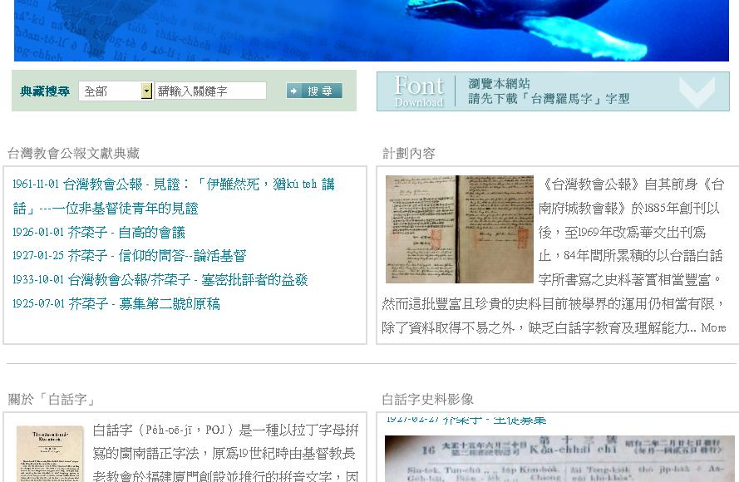
圖 4 - 台灣白話字文獻館
- 轉換工具
  - 羅馬字轉換
羅馬字ê部份，台語信望愛網站一開始採用白話字，後來mā提供台羅，所以in進一步提供這兩套羅馬字ê轉換系統。這個轉換系統有考慮進前白話字一寡無仝ê編碼。
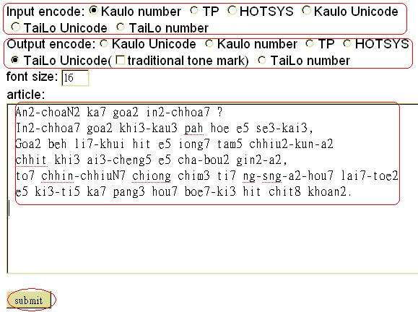 | 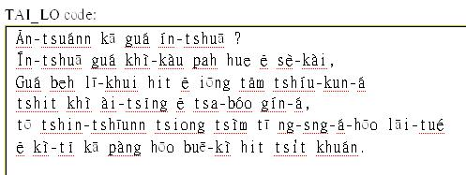
圖 4 - 台語信望愛網站羅馬字轉碼系統
  - 漢字羅馬字轉換
漢字kap羅馬字是書寫台語ê兩種系統，楊允言kap雷明漢用統計ê方法，利用台語文語料庫ê文本來訓練，開發漢字羅馬字轉換系統。愛注意ê是，轉換結果無保證完全正確，需要人工閣巡過。
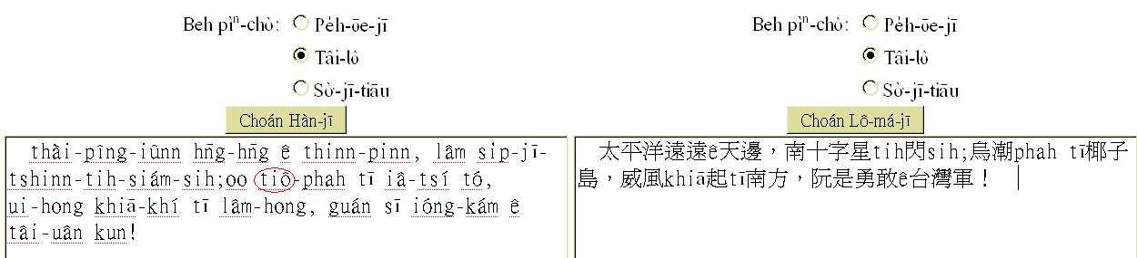
圖 4 - 漢字羅馬字轉換系統範例
說明：若是kā羅馬字貼tī倒pîng ê對話框，tshi̍h「轉漢字」，正pîng會得著轉換ê結果；若是kā漢字(漢羅)貼tī正pîng ê對話框，tshi̍h「轉羅馬字」，倒pîng會得著轉換ê結果。本圖是漢羅轉羅馬字ê例，轉換ê結果，連字符有一寡錯誤，圓箍仔箍起來ê是羅馬字錯誤ê。
  - 華台轉換
台語信望愛利用辭典kap短語(phrase)，開發華台轉換系統，使用者輸入華文，先透過系統轉換，才閣做進一步ê修改。
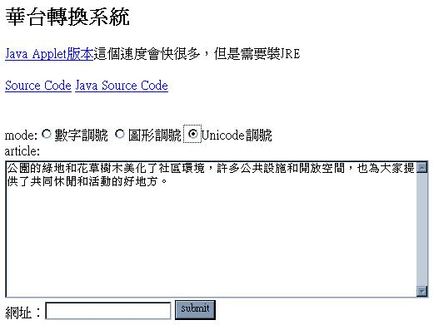
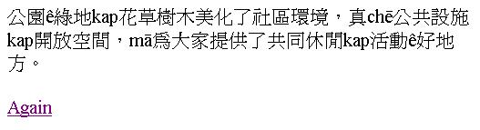
圖 4 - 華台轉換範例

- 電子冊
  - 台語文記憶
這個網站蒐集台語文書刊，並且Scan上網，目前有六百外本書刊、三萬兩千外頁，有簡單ê查詢功能。
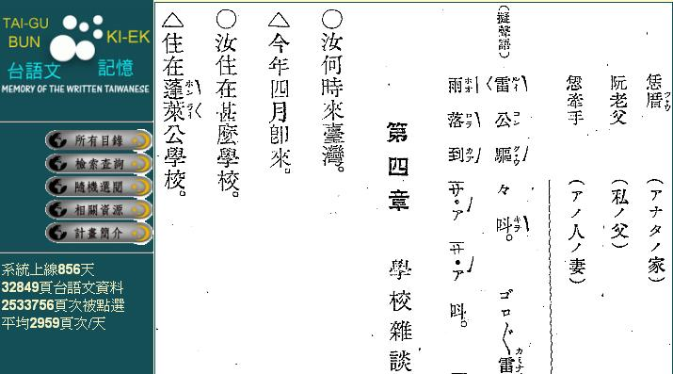
圖 4 - 台語文記憶系統，會tàng用鳥鼠仔kā書影放大、縮小、徙位，本圖是劉克明1925年出版ê《台灣語速修》

- 多媒體台語教材製作
現今是數位資訊快速發展ê時代，數位式ê教材除了比傳統式教學khah方便以外，koh有傳統式教材無法度達到ê功能。
本節內容包括多媒體軟硬體簡介、威力導演(PowerDirector)編輯軟體ê操作kap應用、製作串流檔kap上網以及將作品輸出DVD光碟。
- 認識多媒體
  - 多媒體定義
一般ê多媒體：單向對觀眾表達資訊，如電視、廣告、音樂、電影等。
互動式ê多媒體：ē-tang kap使用者產生互動ê效果，使用者thang根據家己ê需要來取得資訊kap學習，如有導覽功能、flash技術kap虛擬實境ê網頁以及互動式多媒體教學光碟等。
  - 多媒體ê周邊設備
數位相機、讀卡機、掃瞄器、攝影機、視訊掠取卡、麥克風及錄音筆、繪圖板、數位投影機。
  - 多媒體ê軟體
影像美工軟體、視訊處理(剪接、特效)軟體、音效處理軟體、3D動畫軟體、網頁設計軟體、網頁美工軟體、多媒體整合軟體。
  - 認識多媒體素材ê基本常識
彩色影像ê顏色模型、音樂資料取樣ê方式kap格式、視訊資料ê相關規格。
  - 檔案格式
多媒體ê檔案格式：bmp, jpg, gif, png, tga, tif, psd, ufo等點陣圖格式kap cdr, ai等向量圖格式。
音樂ê檔案格式：wav. mp3, midi等。
視訊影片ê檔案格式：avi, mov, mpg, wmv, rm,等。
  - 多媒體ê應用
家庭、商業、教育學習、公共場合等。

- 多媒體產品設計ê準備作業
  - 分鏡
分鏡設計功能：貼uá軸心來描述主題，量早發現來解決問題，俱備指導性ê功能。
畫面分鏡設計ê方法：視覺連續分鏡、視覺分切分鏡、平行移動鏡頭、移鏡頭。
  - 內容kap畫面ê設計
編輯內容設計：主題分析、創意思考、腳本設計、程式設計。
影像畫面設計：版面編排、文字對白、色彩計畫、圖像運用、控制成品ê品質。
- 多媒體ê剪接kap編輯
目前ê一般剪接軟體有免費ê MovieMaker(陽春型) kap VideoSpin(比較khah無hiah陽春), khah進階需要用錢買ê有「會聲會影」kap「威力導演」。各媒體有各自ê優點kap缺點，咱用khah普遍ê「威力導演」來說明剪接方法kap編輯。
訊聯出品ê威力導演PowerDirector V6以上就有支援Unicode，所以使用信望愛台語文輸入法phah出來ê台羅或教羅(白話字) lóng ē-tàng完整顯示，bē有亂碼ê苦惱。
  - 工作環境紹介
威力導演V7是影音視訊ê剪輯軟體，功能大koh容易操作，而且有多樣ê特效。主要是用來剪輯kap編輯多媒體ê素材，並且輸出一個視訊檔案。
Kā軟體安裝好勢了後，請啟動工作視窗如下圖：
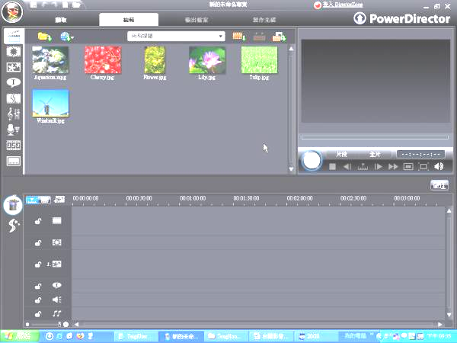
圖 4 - 威力導演畫面

  - 建立新專案
準備工作；因為軟體kap素材是「連結」ê方式，請tī桌面建立一個專案資料夾，並將所有ê素材khǹg入去。換電腦作業ê時，kā專案資料夾複製過去就ē-tàng繼續作業。
建立新專案：點選功能表=(檔案、編輯、.... )，koh再點選[檔案]內面 ê [開新專案]，原本有kuá樣品ê媒體庫就清空。
開啟舊專案：點選功能表=(檔案、編輯、.... )，koh再點選[檔案]內面 ê [開啟專案]，ē-tang kā以前儲存ê檔案叫出來修改或增補。
匯入媒體：點選功能表=(檔案、編輯、.... )，koh再點選[檔案]內面 ê [匯入]→[媒體檔案](單一檔案)或[檔案資料夾]。Mā ē-sái使用快速按鈕來進行。
儲存專案：通常咱會kā編輯部分或已經完成ê專案存檔，thang方便以後繼續編輯或增補修改。請點選功能表=(檔案、編輯、.... )，koh再點選[檔案]內面 ê [另存專案]或[儲存專案]。
  - 各視窗功能紹介
威力導演提供相當tsē 視訊編輯kap特效設定ê視窗，tann來紹介khah常用ê「媒體庫視窗」、「專案工作視窗」、「預覽視窗」。
媒體庫視窗：下圖左列圖示(由上至下)為所有匯入ê媒體、特效工房(內建)、子母畫面物件工房(內建)、文字工房(內建)、轉場特效工房(內建)、音效混音工房、即時配音錄製工房、章節工房、字幕工房。
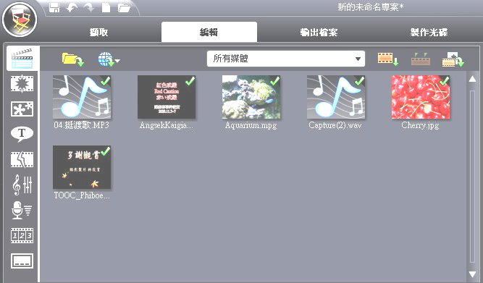
圖 4 - 威力導演媒體庫視窗
專案工作視窗：用滑鼠kā媒體庫內ê各媒體拖拉(drag)落來專案工作視窗中各相對應ê位置如下圖，thang好進行剪輯。
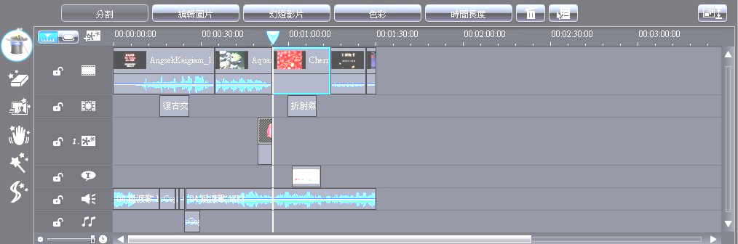
圖 4 - 威力導演專案工作視窗

預覽視窗：Ē-tàng隨時選擇[片段]或[全片]預覽專案ê編輯狀況，thang好來決定如何繼續進行編輯。
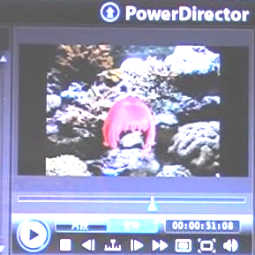
圖 4 - 威力導演預覽視窗

  - 影音剪輯
將kap主題有關ê數位化視訊檔案匯入媒體庫視窗，再照時間軸順序拖拉到專案工作視窗ê對應位置。點選需要剪接ê影片片段，使用預覽視窗tī開始點暫停並tshi̍h[分割]，koh繼續預覽到tī選擇結束點暫停並tshi̍h[分割]，點選無ài ê片段kā伊刪除(delete)掉。數位相片tio̍h tshi̍h[時間長度]來設定時間ê長短。Tsit ê編輯工具kap WORD真類似。
影片聲音、背景音樂(配樂軌)kap插入旁白錄音(配音軌)，ē-sái tshi̍h音效混音工房來做音量調整。
每一個工作軌ê siōng倒pîng lóng有鎖匙形ê記號，tshi̍h一個就鎖起來，án-ne tsiah bē受其他工作軌剪接時ê影響，koh tshi̍h一pái就解鎖。
  - 視訊kap音信特效
技巧ê特效處理會hōo人讚嘆，若有時間請加減kā每一個特效試看bāi，會增加你對影音創作ê趣味。
Tī媒體庫視窗倒pîng hit tsuā工具列有特效工房、子母畫面物件工房kap轉場特效工房；tī專案工作視窗倒pîng hit tsuā工具列有Magic Movie精靈：(融合風格獨具ê特效kap轉場特效，神奇製作出一部好ê電影)、Magic Clean：(神奇改善影片色彩以及減少背景雜音)、Magic Motion：(神奇混合靜態圖片ê縮放kap平移動作)、Magic Pix：(神奇修正受手振動影響ê影片或模糊圖片，並移除紅眼現象)、Magic Style：(神奇將片段轉換成做ē-tàng輸出檔案ê影片成品)、Magic Music：(神奇建立背景音樂來配合影片時間長度)。
  - 片頭文字kap字幕
文字ê輔助說明ē-tang增加影片ê敘述效果，透過字型kap色彩ê變化，hō͘影片koh-khah活潑生動。
片頭文字：Tshi̍h文字工房即列出內建ê文字模式hōo你選，kā合意ê模式拖來專案工作視窗對應ê位置，tī文字模式點兩下(double click)，文字模式就出現tī預覽視窗，就ē-tang換做你ài ê字。
字幕製作；Tshi̍h字幕工房即出現字幕製作視窗，請tī字幕工具列作業。預覽播放到beh加字幕ê所在tshi̍h暫停了後tshi̍h加號(+)，無beh-ài ê字幕tshi̍h減號(-)就刪除。Tshi̍h “T”來設定字型kap大細。
圖 4 - 威力導演字幕製作視窗

  - 輸出視訊檔案
Tshi̍h[輸出檔案]，選擇你所需要ê檔案格式。若是boeh上網就選[建立串流檔案]，製作格式選[WMV/Windows Media Video 9區域網路(256)]，存檔即開始製片。
你ê電腦若有光碟燒錄器，tshi̍h[製作光碟]就ē-tang燒出教學用ê光碟。

- 台語文處理相關教學應用
    - 羅馬字kap漢字ê關係
台語ê教學，所使用ê教學文字，主要是羅馬字kap漢字，毋過因為教學時間無夠，教學成果可能會拍折。
漢字是華語教學所使用ê文字，一般人對漢字ê接收度較懸，毋過另外一方面，漢字ê發音是ùi華語來ê，當咱欲用這個漢字來發台語音ê時，是毋是會hōo囡仔產生混亂，影響教學成果，這可能需要進一步ê研究。
台語使用漢字另外ê問題，包括漢字用字猶未完全一致，kap勾破ê現象。勾破是指一個漢字有無仝ê發音，雖然華語mā有這個現象，總是台語加較嚴重。根據台語線頂字典ê內容來統計，平均一個漢字有兩個發音，若是干焦考慮常用字集ê漢字，平均一個漢字有2.5個發音。根據台語線頂字典實際ê例，一個漢字上儕有12個發音。台語線頂字典ê資料並毋是根據實際台語書寫ê文本去整理ê，若無，一個漢字ê發音會超過頂面ê數字。實際整理台語漢字文本資料ê時，mā定定會拄著某一個漢字毋知欲按怎讀。所以，羅馬字ê輔助有伊ê必要性。
若是倒頭來看，一個羅馬字平均對應8個漢字，上儕84個漢字。Uì這個資料來看，欲用全羅馬字來推sak台語文，阻力可能會較大。
    - 音節kap語詞ê關係
語詞是語意上細ê單位，因為漢字是以字(character)做單位，對語詞ê概念較無清楚，當然，語詞ê界線tī佗位，雖然有一寡標準，總是原則訂出來，加減mā會拄著例外，而且he是以華語所訂出來ê標準。
羅馬字書寫會使用連字符(hyphen)，有語詞ê概念，總是若斟酌分析全羅馬字ê台語文本，會看著無一致ê所在，親像「tsi̍t-ê/tsi̍t ê」、「m̄-sī/m̄ sī」等等。教育部有公佈連字符使用規範，欲規範羅馬字書寫ê時連字符ê使用。
暫時mài看無一致ê部份，根據羅馬字文本，咱會當算出，台語平均一個語詞，有1.4個音節，華語ê部份，一個語詞平均差不多2個音節，這表示，kap華語相比並，若欲用話語表達共款ê概念，台語會當用較少ê話語來達成。原因是台語ê音節比華語較豐富，一個音節包括聲母、韻母、聲調三部份組合起來，合法ê音節數，台語有2,700個左右，華語有1,200個左右。
    - 語詞kap語詞ê關係
語詞ê使用，有一kóa慣用語，mā會sái講語詞搭配，通常是某一個語言特有ê部分，可比講華語「買 車票」ê「買」，台語除了講「買」以外，mā會sái講「拆[thiah]」iah是「拍[phah]」，m̄-koh華語的確bōe使講「拆 車票」iah是「打車票」；慣用語ê使用，若像並無啥物道理，台語平平是「做」，英語有時仔愛講 “do” (do something做代誌)，有時仔是用 “make” (make cakes做雞卵糕)、“take” (take a note做說明)。
華語ê教育較無強調這部份，英文有，英文有出語詞搭配詞典，專門teh整理這方面ê資料，而且是利用語料庫，經過電腦ê統計來幫贊專家整理。這對語言學習者來講，是真有路用ê。

- 本章小結
學習者ê背景、動機，kap學習目標，攏會影響著教材ê設計。國校ê台語教學，tú著真濟問題，包括教師所受ê訓練可能不足，上課ê時間無夠，甚至校方無支持台語教學等等，這是資訊融入台語教學，所愛面對ê第一重問題；教學者ê資訊技術運用能力，是第二重ê問題；資訊技術進展速度緊，一個新技術，可能過無幾冬，閣hōo新ê物件取代，這是第三重ê問題。
毋過若換另外一個角度來看，好好運用資訊技術，thang輕鬆得著豐富ê台語智識，mā thang hōo課堂較活潑，提高學生ê學習意願，hōo台語教學tī真不利ê先天環境下，行出一條路。
資訊科技ê內容真濟，受篇幅ê限制kap筆者ê才情，無thang介紹kah十全[tsa̍p-tsn̂g]，親像建立Blog來增加師生互動、利用簡報軟體抑是Flash製作教材等等tō無tī本章做介紹。建議教師加參加相關研習，提昇資訊素養，掌握一直teh進步ê資訊科技，來開展閣較曠闊ê台語教學空間。

延伸問題kap討論
- 啥物款ê教學時機，適合運用資訊技術來進行台語教學?
- 台語ê教學資源，欲用啥物款方式來流通，hōo教學者會當減輕製作教材ê負擔?

延伸閱讀書目kap網路資源
Henning Klöter, 2002, The History of Peh-oe-ji, 《2002台灣羅馬字教學kap研究國際學術研討會》, 台東：台東師院語教系
Iunn Un-gian, 2009, 《Processing Techniques for Written Taiwanese -- Tone Sandhi and POS Tagging (台語文處理技術：以變調及詞性標記為例)》, 台灣大學資訊工程研究所博士論文
Tiunn, H.-k., 1998, Writing in Two Scripts：A Case Study of Digraphia in Taiwanese. Written Language and Literacy, 1(2), 223-231
吳守禮, 1995, 保存在早期閩南戲文中的南管曲詞, 《閩台方言研究集(1)》pp107-124, 台北：南天
張裕宏, 2001, 《白話字基本論：台語文對應&相關的議題淺說》, 台北：文鶴
連育仁, 2009. 教材自製不求人─數位時代之華語文素材製作資源析介, 《第六屆全球華文網路教育研討會》
曾國榕, 2008, 《台語學術類和非學術類的詞彙使用比較》, 國立台東大學台灣語文教師碩士班碩士論文
楊允言, 2003, 台語羅馬拼音符號ê競爭, 《台語文字化研討會論文集》p45-60,高雄：建國國小
楊允言, 張學謙, 呂美親主編, 《台語文運動訪談暨史料彙編》, 台北：國史館
楊允言, 陳鄭弘堯, A Survey of Media and Data Processing Development for Written Taiwanese , 未出版, http://iug.csie.dahan.edu.tw/iug/Ungian/Chokphin/Lunbun/MediaDP/MediaDP-TGB.asp
董忠司, 1992, 台灣語言音標方案的擬議和完成, 《台語文摘》5卷1期pp51-57, 台北：台語文摘雜誌社
齊玉先, 2008, 《華語電腦輔助教學》, 台北：新學林
劉杰岳, 2002, Sú-iōng Unicode lâi Chhú-lí POJ(使用Unicode來處理白話字),《2002台灣羅馬字教學KAP研究國際學術研討會》

Charis SIL 字型，http://scripts.sil.org/CharisSILFont
DejaVu 字型，http://taigi.fhl.net/TaigiIME/
Doulos SIL 字型，http://scripts.sil.org/DoulosSILfont
Gentium 字型，http://scripts.sil.org/Gentium
Taigi Unicode 字型，http://tailo.fhl.net/TP/
TaigiLMJ101， http://khai.mtwww.mt.au.edu.tw/front/bin/ptdetail.phtml?Part=5
Taiwanese Package，http://taigu.fhl.net/TP/
Transliterator，http://www.benya.com/transliterator/
信望愛台語文輸入法，http://taigi.fhl.net/TaigiIME/
台日大辭典台語譯本，http://taigi.fhl.net/dict/
台灣民間文學館， http://cls.hs.yzu.edu.tw/tfl/
台灣白話字文獻館， http://140.122.80.250/pojbh/script/index.htm
台語Unicode轉碼工具，http://taigi.fhl.net/tai/
台語文數位典藏資料庫， http://xdcm.nmtl.gov.tw/dadwt/pbk.asp
台語文記憶，http://iug.csie.dahan.edu.tw/memory/TGB/mowt.asp
台語文語詞檢索系統，http://iug.csie.dahan.edu.tw/TG/concordance/form.asp
台語線上百科全書， http://zh-min-nan.wikipedia.org/
台語線頂字典，http://iug.csie.dahan.edu.tw/TG/jitian/tgjt.asp
台語華語線頂辭典，http://iug.csie.dahan.edu.tw/q/q.asp
教育部臺灣閩南語常用詞辭典，http://twblg.dict.edu.tw/tw/index.htm
漢字羅馬字轉換，http://iug.csie.dahan.edu.tw/TGB/CLHLMI/clhlmi.asp
缺字系統，http://char.ndap.org.tw/Search/
羅馬字轉換，http://taigi.fhl.net/CTS/
臺灣閩南語羅馬字拼音方案，http://www.edu.tw/files/regulation/M0001/151609.pdf
臺灣閩南語羅馬字拼音方案連字符使用規則，http://www.edu.tw/files/site_content/M0001/lanrule.pdf
華台轉換，http://taigi.fhl.net/ht/
訊聯，http://tw.cyberlink.com
部落格側欄台語文工具，http://iug.csie.dahan.edu.tw/TG/CK/chhahkiann.asp

張裕宏，《白話字基本論：台語文對應&相關的議題淺說》，台北：文鶴，2001。
Henning Klöter，〈The History of Peh-oe-ji〉，《2002台灣羅馬字教學kap研究國際學術研討會》，台東：台東師院語教系，2003/7/14。
楊允言、陳鄭弘堯，〈A Survey of Media and Data Processing Development for Written Taiwanese〉，已經hō͘《International Journal of the Sociology of Language》接受，未出版。
董忠司：〈台灣語言音標方案的擬議和完成〉，《台語文摘》第5卷第1期頁51-57，台北：台語文摘雜誌社，1992年1月。
楊允言：〈台語羅馬拼音符號ê競爭〉，2003台語文字化研討會論文集p45-60，高雄：建國國小，2003/12/23-24。
http://www.edu.tw/files/regulation/M0001/151609.pdf
楊允言, 張學謙, 呂美親主編, 《台語文運動訪談暨史料彙編》p571, 台北：國史館
劉杰岳, 2002, Sú-iōng Unicode lâi Chhú-lí POJ(使用Unicode來處理白話字),《2002台灣羅馬字教學KAP研究國際學術研討會》
http://tailo.fhl.net/TP/。
http://scripts.sil.org/DoulosSILfont。
http://scripts.sil.org/Gentium。
http://scripts.sil.org/CharisSILFont。
http://dejavu-fonts.org/。
http://taigi.fhl.net/TaigiIME/，除了軟體，mā包括使用說明。
http://taigi.fhl.net/tai/
http://www.benya.com/transliterator/
http://khai.mtwww.mt.au.edu.tw/front/bin/ptdetail.phtml?Part=5
http://taigu.fhl.net/TP/
吳守禮, 1995, 保存在早期閩南戲文中的南管曲詞, 《閩台方言研究集(1)》pp107-124, 台北：南天
Tiunn, H.-k. (1998). Writing in Two Scripts：A Case Study of Digraphia in Taiwanese. Written Language and Literacy, 1(2), 223-231
http://char.ndap.org.tw/Search/。
http://taigi.fhl.net/dict/。
http://twblg.dict.edu.tw/tw/index.htm
http://iug.csie.dahan.edu.tw/q/q.asp
http://iug.csie.dahan.edu.tw/TG/CK/chhahkiann.asp
http://iug.csie.dahan.edu.tw/TG/jitian/tgjt.asp
http://iug.csie.dahan.edu.tw/TG/concordance/form.asp
http://zh-min-nan.wikipedia.org/
http://xdcm.nmtl.gov.tw/dadwt/pbk.asp
http://cls.hs.yzu.edu.tw/tfl/
http://140.122.80.250/pojbh/script/index.htm
http://taigi.fhl.net/CTS/
http://iug.csie.dahan.edu.tw/TGB/CLHLMI/clhlmi.asp
http://taigi.fhl.net/ht/
http://iug.csie.dahan.edu.tw/memory/TGB/mowt.asp
2009/10/4上網查詢ê結果
http://tw.cyberlink.com
http://taigi.fhl.net/TaigiIME
BIG-5 ê編碼，kā漢字分做常用字集kap次常用字集，常用字集有5,401個漢字，佇台語線頂字典內底出現5,337字。
「何、夾、拼、挾」這四個漢字。
「hông」這個羅馬字。
http://www.edu.tw/files/site_content/M0001/lanrule.pdf。
曾國榕, 2008, 《台語學術類和非學術類的詞彙使用比較》, 國立台東大學台灣語文教師碩士班碩士論文

